# 一、版面配置與間距

版面配置 /邊界/自訂邊界

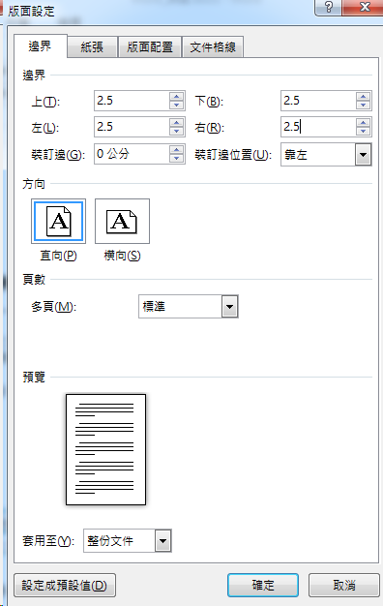

段落/單行間距

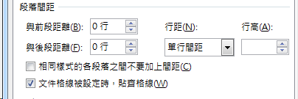

如果文件要好看，貼齊格線不要勾

# 二、搜尋與取代 (ctrl+H)

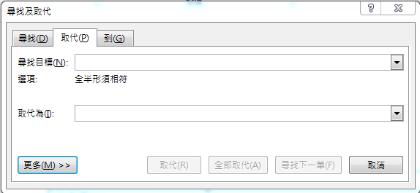

在Word中要尋找或取代特殊的字元或符號時可使用以下之代碼。

|  |  |
| --- | --- |
| 特殊的字元或符號 | 代碼 |
| 段落標記 | ^p |
| 定位字元 | ^t |
| ANSI 或 ASCII 字元 | ^0*nnn*，*nnn* 為字元程式碼 |
| 長破折號 ( — ) | ^+ |
| 短破折號 ( – ) | ^= |
| 字元^ | ^^ |
| 手動分行符號 | ^l |
| 分欄符號 | ^n |
| 手動分頁線 | ^m |
| 不分行空格 | ^s |
| 不分行連字號 | ^~ |
| 選擇性連字號 | ^- |
| 註解標記 | ^a |
| 圖形 | ^g |
| 任一字元 | ^? |
| 任一數字 | ^# |
| 任一字母 | ^$ |
| 註腳標記 | ^f |
| 章節附註標記 | ^e |
| 欄位 | ^d |
| 分節符號 | ^b |
| 空白區域 | ^w |
| Windows [剪貼簿] 的內容 | ^c |
| [尋找目標] 方塊的內容 | ^& |

# 三、大綱模式與目錄

Q:為什要用大綱模式?，A:為了目錄

Q:設定階層以後，格式都跑掉了，怎麼辦? A:設定樣式

階層1：標題  
階層2：子計畫標題

操作方式1：點選樣式標題1

操作方式2：點選檢視大綱模式，然後調整

如果有某一階層，但是有兩個以上的樣式，請自行產生新樣式

怎樣建立目錄? 參考資料/目錄

怎樣更新目錄? 目錄上按下右鍵，更新目錄或更新功能變數

大綱模式請在開始建立檔案時就使用，格式可以以後修改，階層一定要保留下來。

# 四、頁碼

每一個節裡的頁碼編法是相同的。不同的節就可以用不同的編法方式，例如目錄頁用 i, ii,…，本文用1,2,3…目錄和本文就要分節

分節的方式：版面配置/分隔設定 分節符號(有很多種，通常用下一頁)

插入頁碼的方式：插入/頁碼/頁面底端 選一種，然後頁碼/頁碼格式 去修改

# 五、字型設定 (ctrl + D)

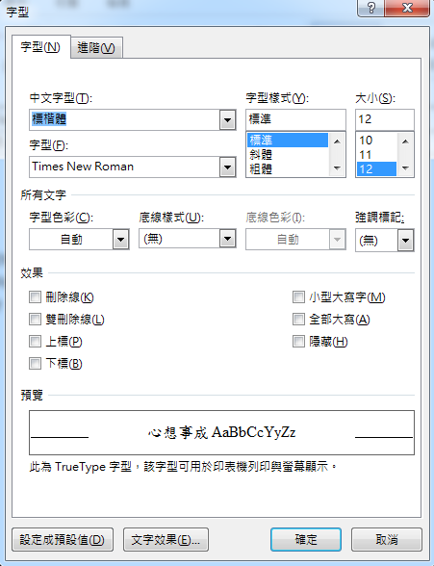

全部使用標楷體

或者 中文使用標楷體+英文使用Times New Roman

# 六、表格

表格以滿版為原則(就是左右邊線到最旁邊)，如果不是滿版，請設定文繞圖為「無」

表格為單線(1/4pt)的邊框

表格標題可以用灰色背景，跨頁可以使用重複標題

| 標題 | 標題 | 標題 | 標題 | 標題 |
| --- | --- | --- | --- | --- |
| AAAA |  |  |  |  |
|  |  |  |  |  |
|  |  |  |  |  |
|  |  |  |  |  |
|  |  |  |  |  |
|  |  |  |  |  |
|  |  |  |  |  |

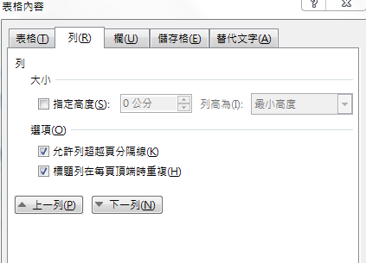

# 七、圖片

除非有絕對的必要，否則不要插入圖片

插入的圖片最好先用繪圖軟體處理好大小長寬比例

如果用word本身處理圖片，就要另存新檔 選用工具/壓縮圖片

圖片的文繞圖選上下